- 源文件调用
源文件以附件版本为准
- 添加源文件
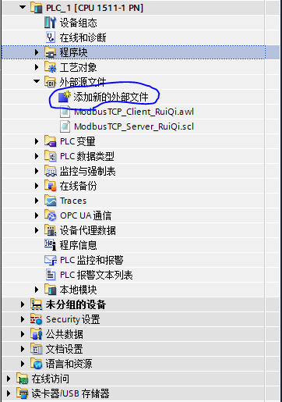
- 从源生成块
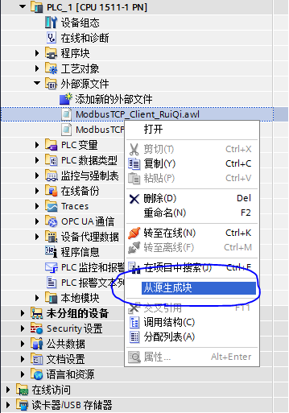
- 调用块
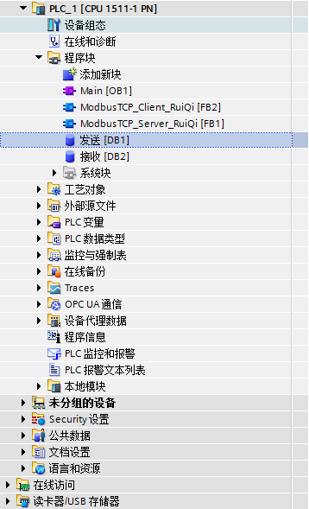
- ModbusTCP_Client引脚介绍
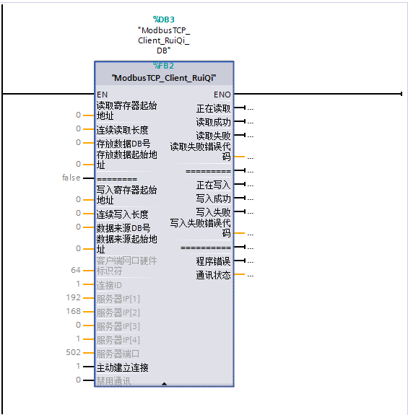
- 客户端网口硬件标识符：用于区别用哪个网口通讯
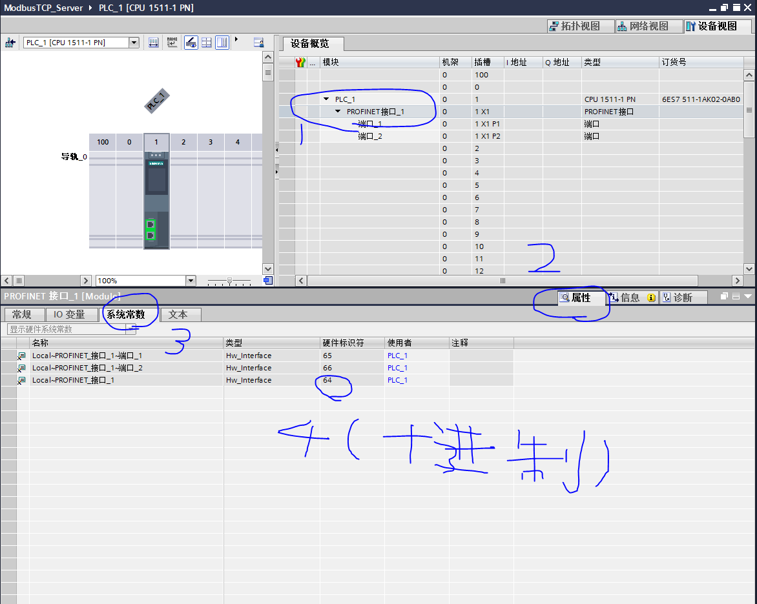
- 连接ID：只要一个PLC里没有重复的连接号就行，一般不超过100随便填
- 服务器IP：分四段填服务器的IP地址
- 服务器端口：服务器开放哪个端口，填端口号
- 主动建立连接：一般客户端选择主动建立连接（填1）。
- 禁用通讯：为1时暂停发送请求
- 读取寄存器起始地址：40001开始
- 连续读取长度：连续读取多少个16位的寄存器
- 存放数据DB号：读到的数据放到哪个DB里
- 存放数据起始地址：从第几个字节开始写，填0从DB.DBB0开始，填1从DB.DBB1开始
- 写入寄存器起始地址：40001开始
- 连续写入长度：连续写入多少个16位寄存器
- 数据来源地址：数据来源在哪个DB里
- 数据来源起始地址：从第几个字节开始生效
- ModbusTCP_Server引脚介绍
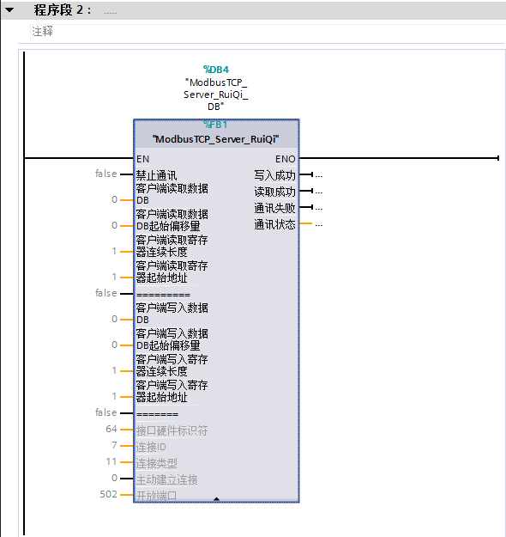
- 接口硬件标识符：同上
- 连接ID：同上
- 连接类型：TCP/IP为11（十进制）
- 主动建立连接：服务器一般不主动
- 开放端口：开放哪个端口通讯最好一个端口对一个客户端。如果有两个厂家都跟我们连，调用两次这个块，填不同的端口号。
- 禁止通讯：为1则禁用服务
- 客户端读取数据DB：让客户端读哪个DB里的内容
- DB起始偏移量：从哪个字节开始
- 连续长度：多少个16位的寄存器地址
- 寄存器起始值：定义成40000多少（40000省略），填1代表40001
- 示例见附件

